创新工作室配套家具详细参数及技术要求
序号 | 产品名称 | 产品图片 | 规格（mm） | 材质及技术要求说明 | 单位 | 数量
1 | 组合低柜  （特效后期制作室） | 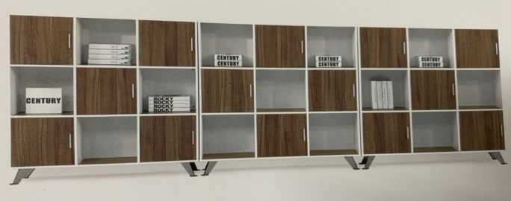 | 5600*400*1400 | 材科要求采用E0级环保18mm厚三聚氢胺饰面板制作颜色暖白色，活搁层板，同色1.5mmPVC封边条，门板要求用暖白色爱格板玻璃门板，品牌百隆缓冲铰链，直线喑拉手。 | 组 | 1
2 | 钢木办公桌、椅 | 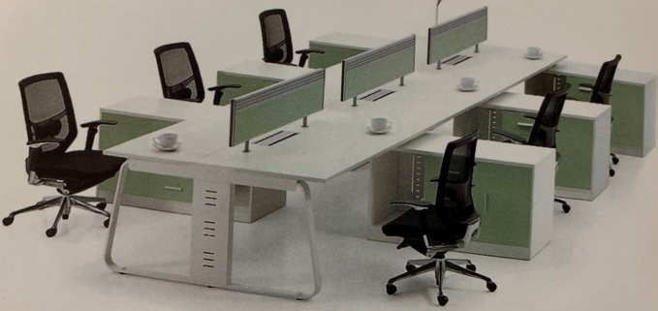 | 1400*600*750 | 钢架材料要求钢管为20*50*1.2矩形管，要求有走线糟、桌下电源插座，所有钢材要酸洗磷化防锈处理，颜色喷暖白色，和桌面接近，桌面要求用25mm厚E1级环保多层板，暖白色，侧桌桌面25mm厚E1级环保多层板，其余18厚板，门板为豆绿色爱格板，椅子要求铝合金五星脚，优质可躺托盘，带升降扶手，定形海绵，白色塑壳，进口绿色尼龙网，中靠背。 | 套 | 6
3 | 304＃不  锈钢架大  理石台面  吧台、吧  椅 | 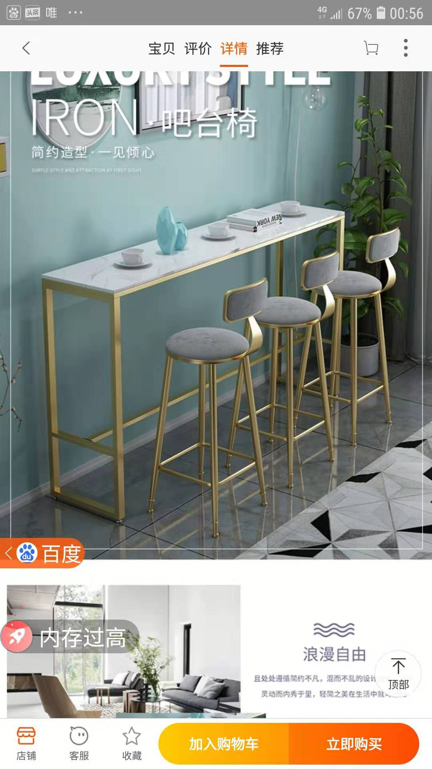 | 2600*400*1050 | 架子材料要求采用304＃不锈钢40*40*1.2方管焊接而成，桌面采用帝皇金大理石，厚度为40mm，四周倒安全角，吧椅要求园管园软座椅面带靠背，颜色浅灰色。  1桌3椅 | 套 | 1
4 | 制作室研  讨桌、椅 | 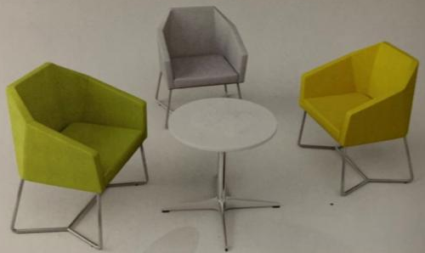 | 桌￠600*650  椅630*650*730 | 园桌要求实木烤漆桌面，四星脚要求采用304＃不锈钢。  椅子要求304＃不锈钢脚，框架式定形海绵、外包耐磨彩色西皮。  1桌3椅 | 套 | 3
5 | 教学研讨  审片会议桌、椅 | 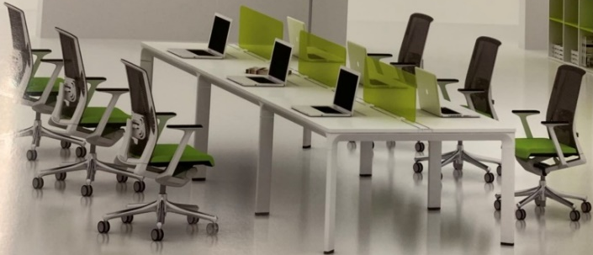 | 桌3600*1200*750  椅  630*650*900 | 桌架要求为铝合金浇铸而成，其材料为30*60*2异形管，表面氧化处理，白色烤漆，和桌面接近，桌面要求用25mm厚E1级环保多层板，暖白色，椅子要求铝合金五星脚，三段定位可躺托盘、定形海绵，白色塑壳，进口绿色尼龙网，中靠背。  1桌6椅 | 套 | 1
6 | 试衣间  穿衣镜、  软座椅、  轨道幕帘、 | 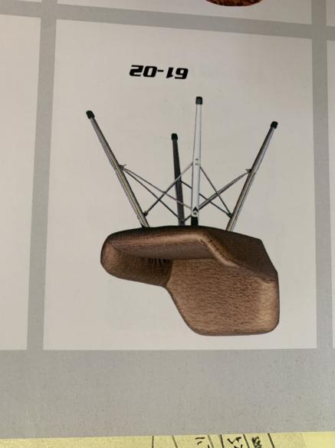 | 穿衣境600*1600  轨道幕帘  软座椅 | 试衣镜要求用镜框式，幕帘要求顶上装轨道落地幕帘，（需安装） | 组 | 1
7 | 化妆桌十  椅子 | 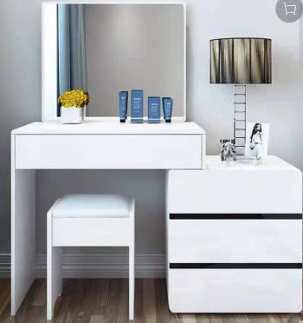 | 1300*450*780  凳340*280*450 | 要求材料全部采用18mm厚E0级免宝宝环保生态板制作，颜色暖白色，道轨采用缓冲自助轨道，装6mm框架式镜子。  椅子要求结实牢固，材料同桌子－样，椅面软包表面彩色西皮。 | 套 | 2
8 | 五门木质更衣柜 | 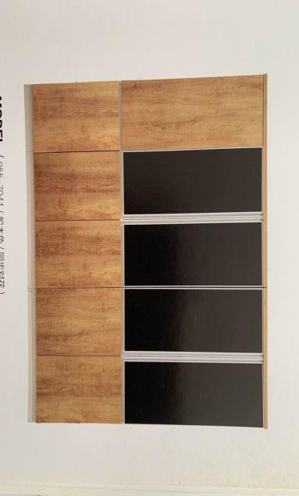 | 2500*500*2000 | 要求材料全部采用18mm厚E0级兔宝宝环保生态板制作，颜色暖白色，品牌百隆门铰链，优质直线喑拉手。 | 组 | 1
9 | 钢木组合书柜 | 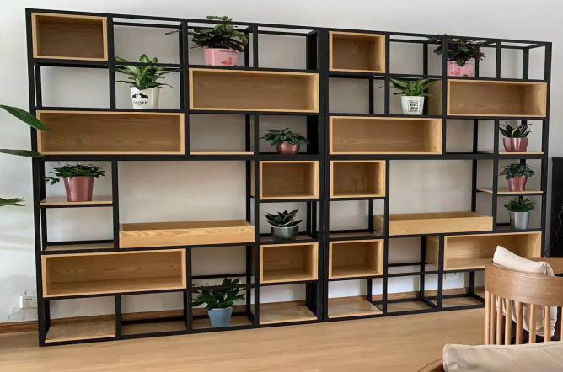 | 5800*350*2200 | 要求钢材采用20*20*1.2方钠管，先首酸洗磷化防锈处理，然后静电喷塑颜色黑色，木板木箱要求全部采用18mm厚E0级环保兔宝宝生态板，颜色胡桃木色。 | 组 | 1
10 | 书柜前桌、椅 | 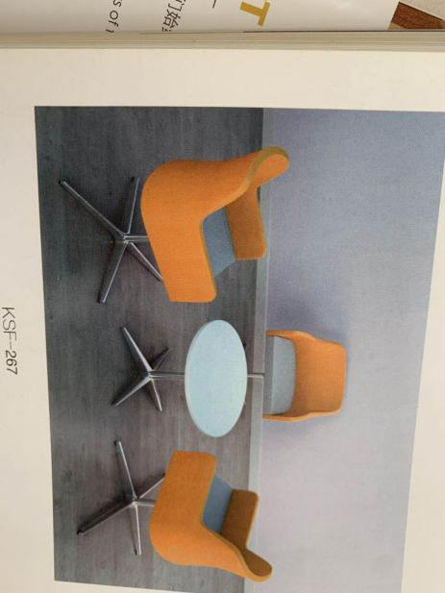 | 桌Ø600*650  椅620*770*800 | 园桌要求实木烤漆桌面，四星脚要求采用304＃不锈钢。  椅子要求304＃不锈钢脚，框架式定形海绵、外包耐磨彩色西皮面。  1桌2椅 | 套 | 5
11 | 休闲三人弧形沙发  双人茶几 | 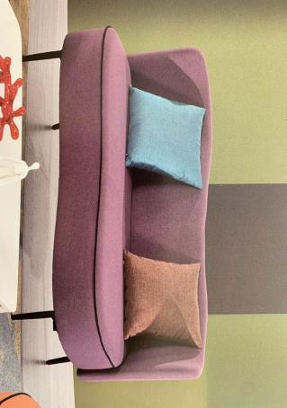 | 1800*700*830  茶几1200*600*500 | 要求材料采用环保材料，靠背板内衬多多曲木弯曲板外包高密度海绵、座垫采用定形锦，整体外包优质耐磨彩色西皮面，加抱枕二只颜色紫罗兰。  茶几要求实木烤漆桌面，榉木油漆清水桌架。 | 张 | 1
12 | 休闲单人沙发  茶几 | 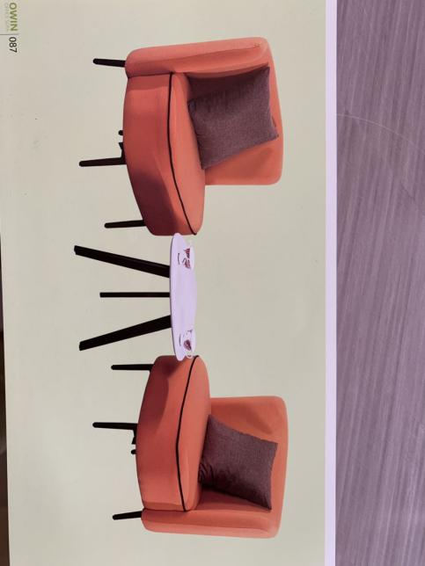 | 沙发900*700*830  园桌Ø600*650 | 要求材料采用环保材料，靠背板内衬多多曲木弯曲板外包高密度海绵、座垫采用定形锦，整体外包优质耐磨彩色西皮，加抱枕颜色橙色。园桌要求实木烤漆桌面，四星脚要求采用304＃不锈钢。  1桌2椅 | 套 | 1
13 | 窗台不锈钢架吧台  高脚吧椅 |  | 2600*400*1050 | 架子材料要求采用304＃不锈钢40*40*1.2方管焊接而成，桌面采用帝皇金大理石，厚度为40mm，四周倒安全角，吧椅要求园管园软座椅面带靠背，颜色浅灰。  注：需按窗台高低落差做。  1桌3椅 | 套 | 6
14 | 大厅休闲S形双面沙发  茶几 | 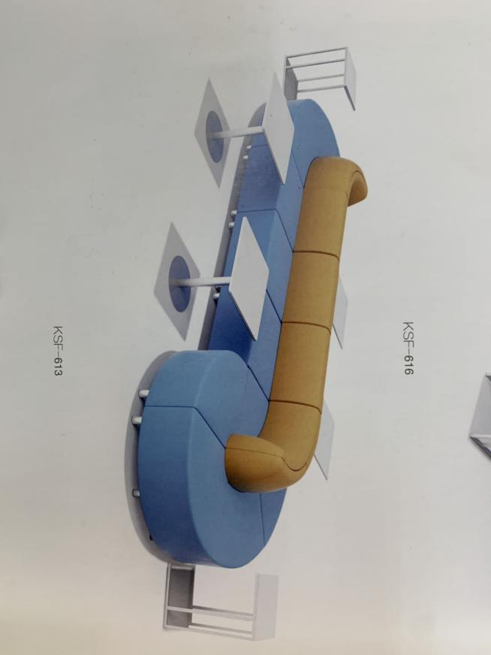 | 沙发7800*1400*700  方茶几600*600*650 | 要求用环保材料制作，此款是双面坐位、中间靠背S形状，中靠背为高密度海绵外包彩色西皮面，坐板为加厚高密度加厚切割绵，外包彩色牛皮，沙发装连接固定扣。  方茶几桌要求实木烤漆桌面白色。不锈钢园盘脚。  1组沙发6茶几 | 组 | 3
15 | 采访休闲沙发  桌 | 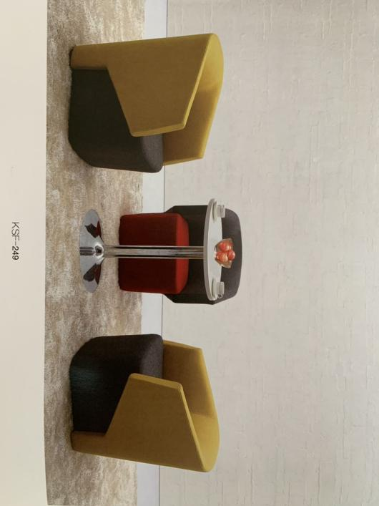 | 沙发650*66750  园桌Ø600*700 | 园桌要求实木烤漆桌面，脚用不锈钢园盘脚。  椅子要求落地式，框架式定形海绵、外包耐磨彩色西皮面。  1桌2椅 | 套 | 1
16 | 休息区长条沙发 | 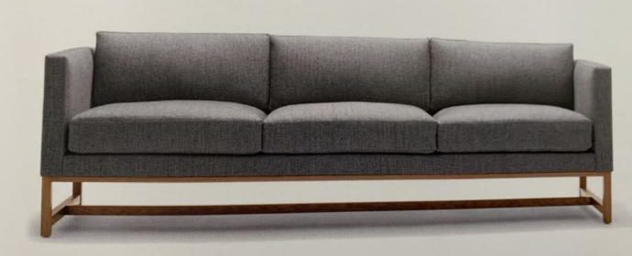 | 2800*700*710 | 沙发要求采用环保材料制作，实木框架内衬高密度海绵，外包耐磨可清洗麻绒布，坐板要求坐感舒适牢固，坐板加厚高密度海绵外包耐磨彩色牛皮。304＃不锈钢底架。 | 张 | 1
17 | 软包花坛学生自学休闲长沙发、配等  高长休闲  桌 | 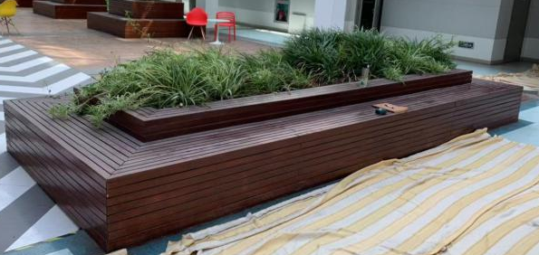 | （5300*2200）*2*850H  休闲长桌  1200*350*680 | 软包花坛沙发要求采用环保材料制作，考虑到花坛比较潮湿，所以要求用实木做内衬框架，内衬高密度海绵，外包耐磨、防潮优质西皮，颜色为双色、靠背色、坐垫色。  休闲长桌为304＃不锈钢架，多层板25mm厚防潮桌面 。  1组沙发3张长桌。 | 套 | 1
18 | 软包花坛学生自学休闲方沙发、配等  高长休闲  桌。 | 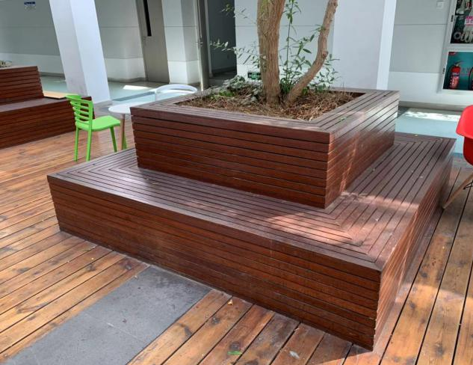 | （2400*2300）*2X850H  休闲长桌  1200*350*680 | 软包花坛沙发要求采用环保材料制作，考虑到花坛比较潮湿，所以要求用实木做内衬框架，内衬高密度海绵，外包耐磨、防潮优质西皮，颜色为双色、靠背色、坐垫色。  休闲长桌为304＃不锈钢架，多层板25mm厚防潮桌面 。  1组沙发4张长桌。 | 套 | 3
注：
本次采购预算金额为20万，不接受超过预算的报价。
★1. 投标方需提供环保检测证书复印件。
2. 颜色并不跟上表所列示意图片完全一致，可由用户根据工作室和场地设计需求另定。
3. 投标方需按用户需求完成家具的固定安装。
★4. 供货周期：合同签订后7个工作日内完成供货及安装工作，校方于项目完成后3个工作日内验收。
5. 未在规定期限内交货，校方将解除合同。
“★”号指标必须满足并提供相关技术支持文件，任何负偏离将导致不予成交。

